-Hacer infra : en un doc,
- colocar los pasos de la creación de la BD en aws ,
- Iniciamos sesión con la cuenta creada en AWS.
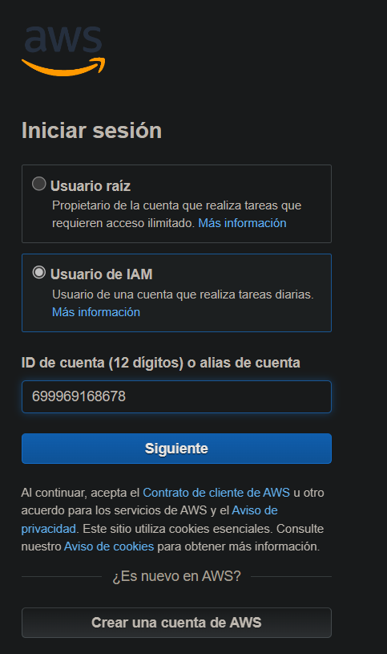

- Nos mostrará la pantalla principal luego de haber iniciado sesión y nos dirigimos a la opción de RDS(Relational Database Service).

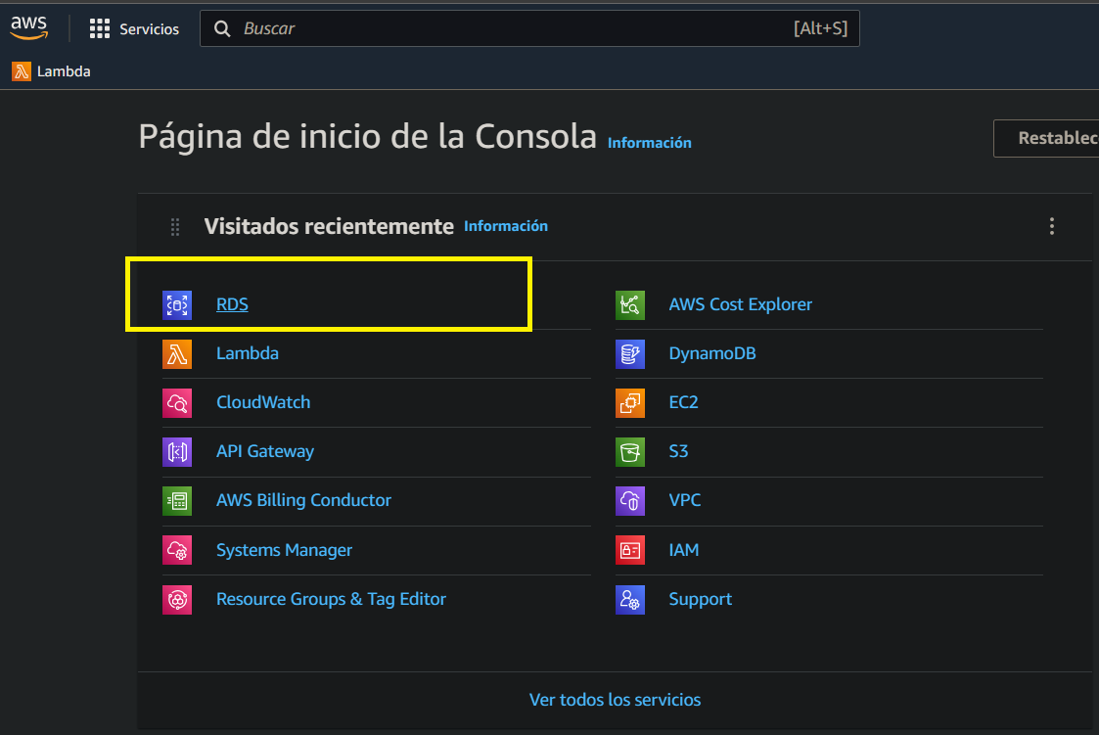

- Una vez dentro de Relational Database Service se puede tener 2 maneras para crear la DB.
  - Dentro del panel podemos dar la opción de crear una base de datos.
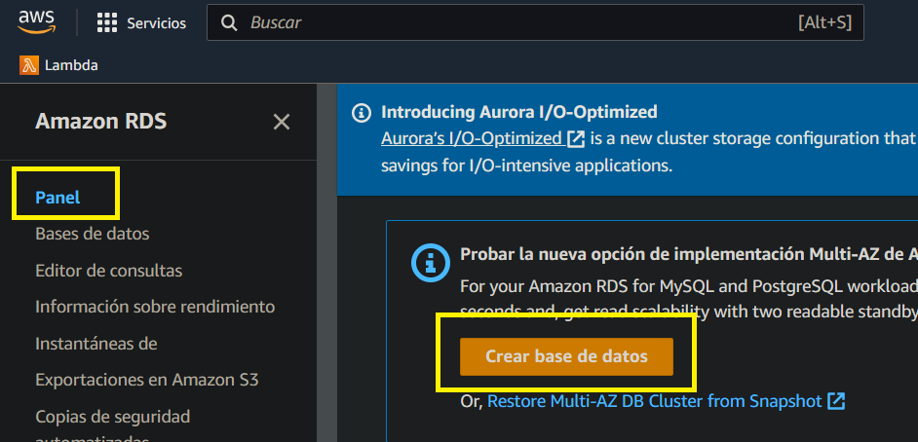

  - Dentro de la opción base de datos podemos crear una nueva base de datos.
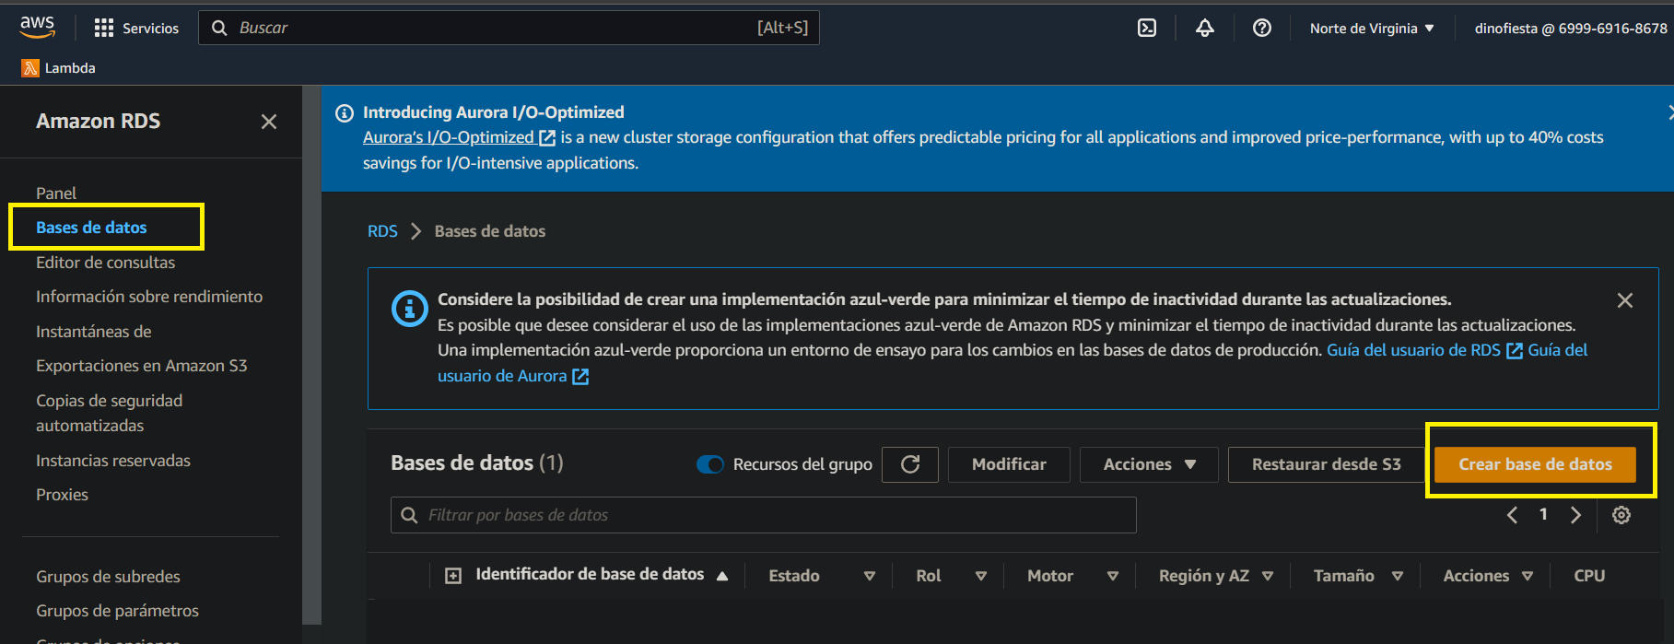

- Luego de entrar a la opción Crear base de datos nos mostrará las opciones a escoger para la configuración y caracteristicas de la DB
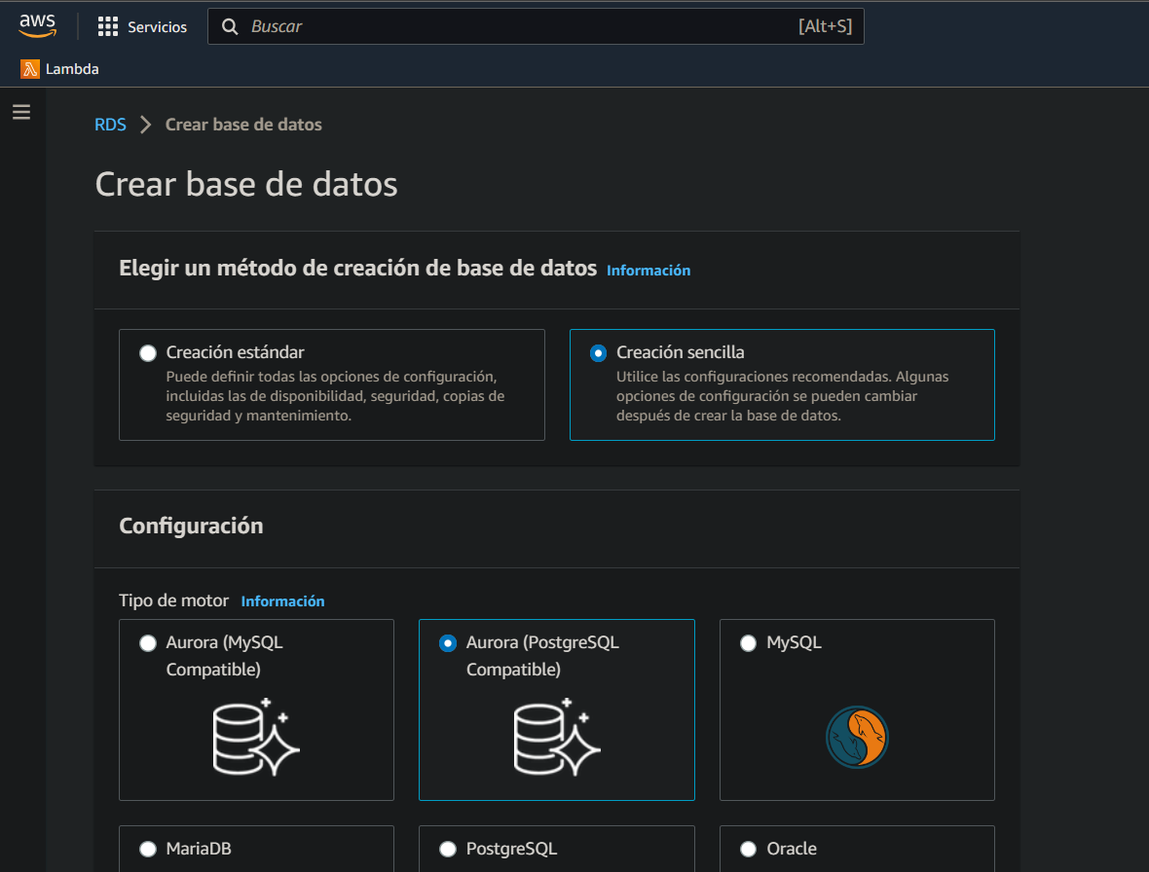

- Luego de haber seleccionado todas las características que tendrá nuestra DB seleccionamos la opción de Crear base de datos.

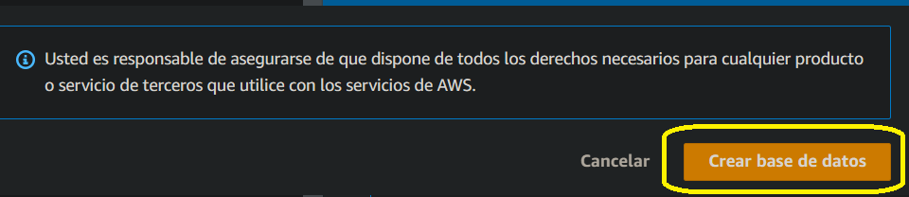

- Finalmente nos dirigimos a la opción de Bases de datos dentro de Relational Database Service y nos mostrará la DB creada.
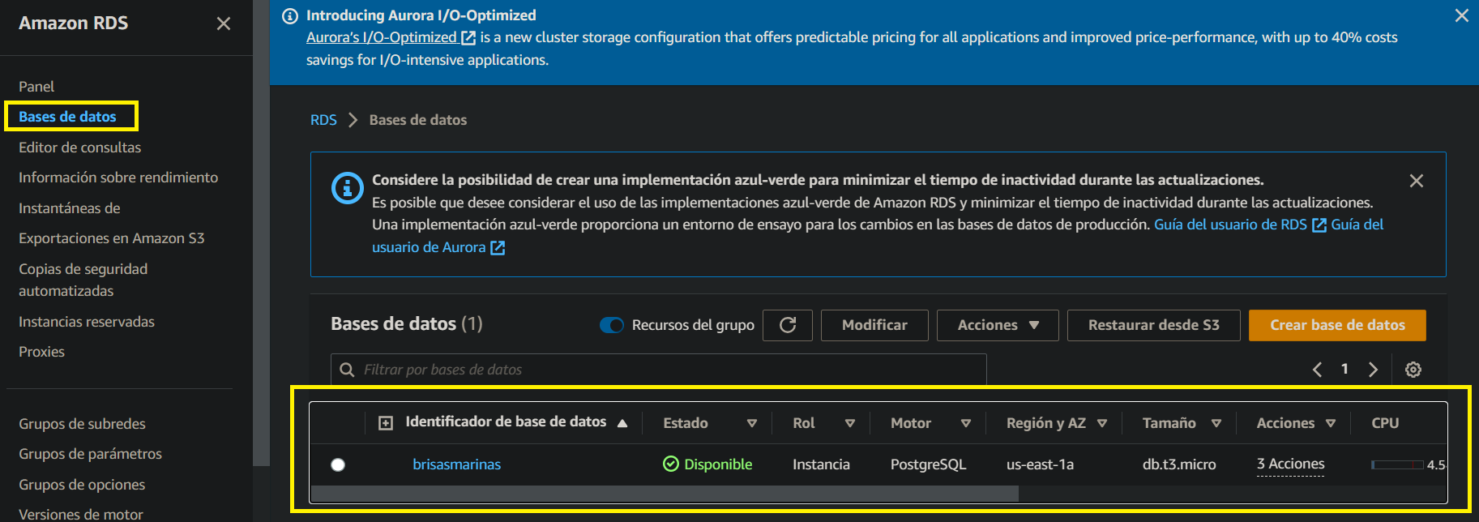

- grupo de recursos (fake) ,
- subida del back serverless (ver video solo la primera parte : https://www.youtube.com/watch?v=wvux4WOU5dc&t=1383s),
- S3 (fake) + diccionario de sinonimos entre terminos de aws y azure ( ejemplo, suscripción, grupos de recursos , docker, api managment, ....)

Subir frontend a aws
1. Creación de Bucket
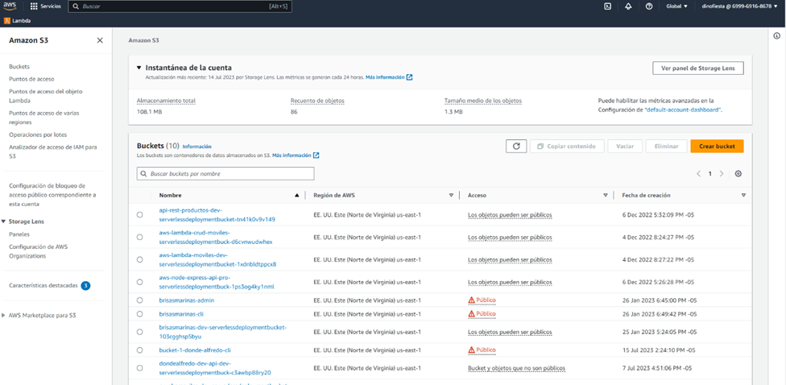
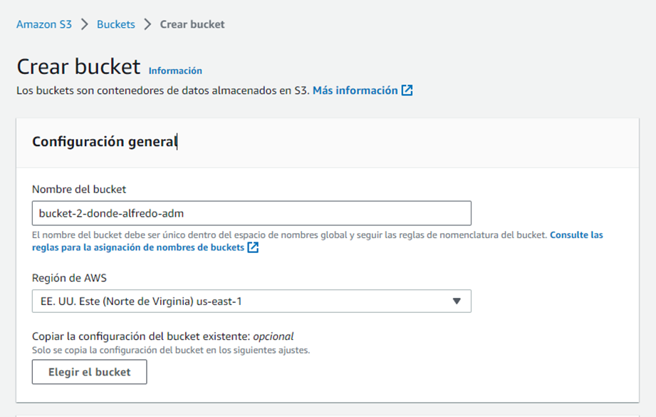
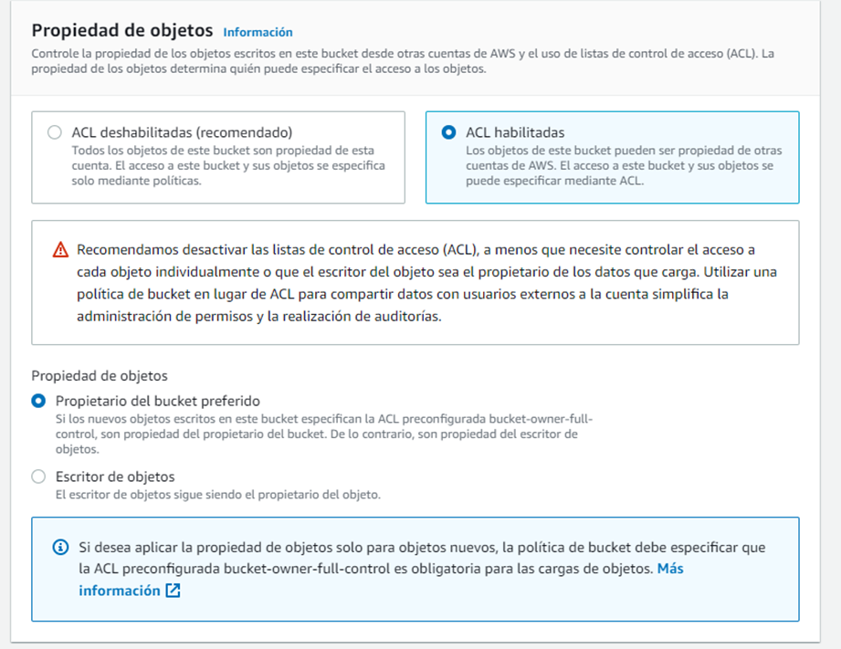
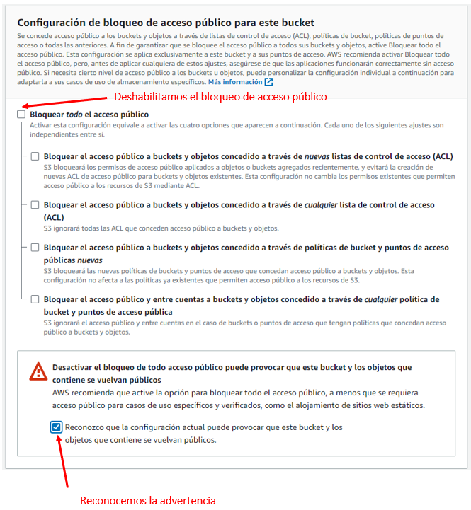

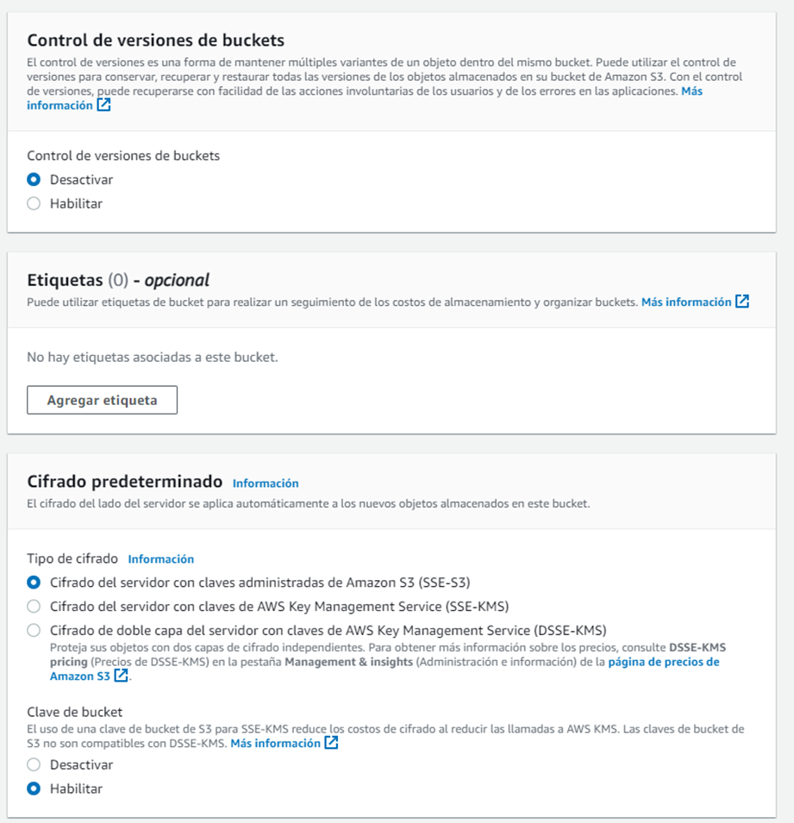
Editar permisos de control de acceso (ACL)
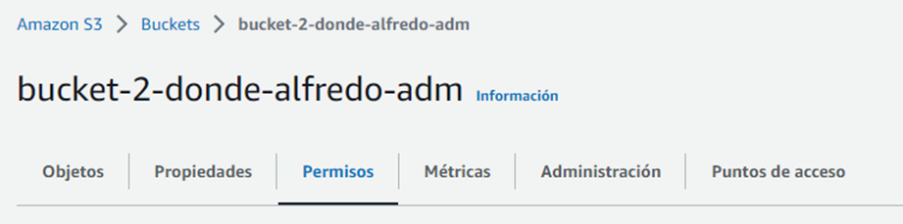

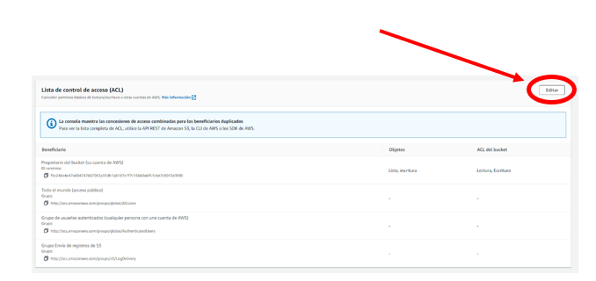
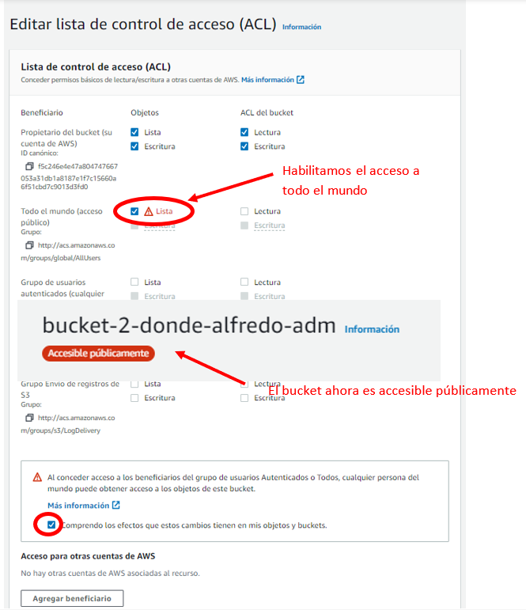

1. Sincronizamos con el bucket

La línea de comando:
aws s3 sync build/ s3://bucket-2-donde-alfredo-adm --acl public-read
es un comando para sincronizar los contenidos de una carpeta local con un bucket de Amazon S3 utilizando la herramienta de línea de comandos de AWS (Amazon Web Services).
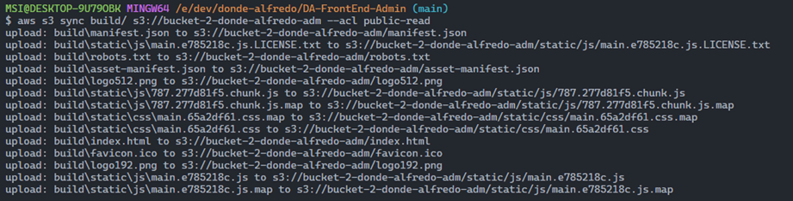

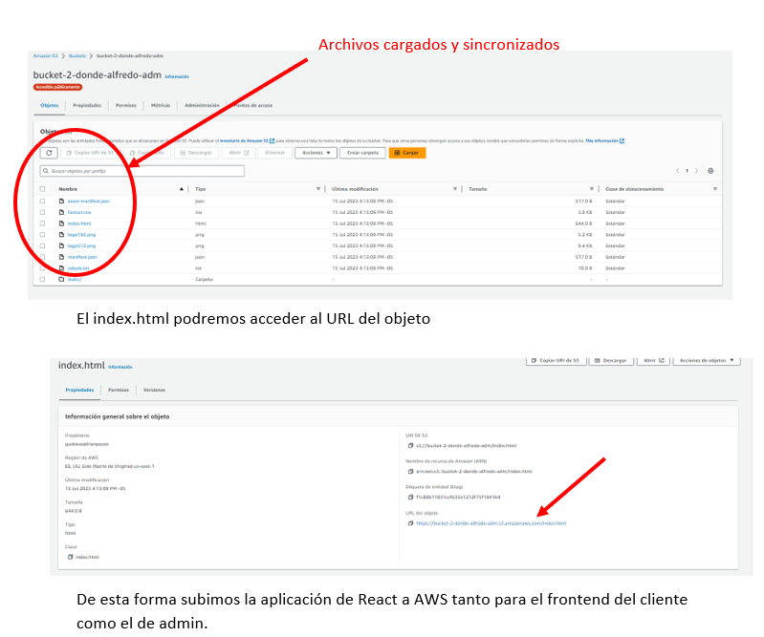

Analogía entre servicios de Microsoft Azure vs Amazon Web Services (AWS)

- Storage.

Microsoft Azure | AWS
Azure Blob Storage | Amazon Simple Storage Service (S3)
Son servicios de almacenamiento en la nube que permiten guardar y acceder a objetos como archivos, imágenes y videos de manera escalable y duradera.

- Aplicaciones web.

Microsoft Azure | AWS
API Management | API Gateway
Son servicios de gestión de APIs que permiten crear, proteger y administrar de manera escalable y segura en la nube, brindando capacidades de enrutamiento y autenticación.

- Serverless.

Microsoft Azure | AWS
Azure Functions | AWS Lambda
Son servicios sin servidor que permiten ejecutar código en la nube de manera eficiente y escalable, tal que, se encargan de la infraestructura, permitiendo a los desarrolladores centrarse únicamente en el desarrollo y la lógica de funciones y no en la infraestructura.

- Administración y gobernanza.

Microsoft Azure | AWS
Application Insights | Cloudwatch
Son servicios de monitoreo en la nube que rastrean métricas, registros y eventos de aplicaciones y recursos, proporcionando información para optimizar el rendimiento.

- Base de datos.

Microsoft Azure | AWS
Database for PostgreSQL | Amazon RDS
Son servicios de bases de datos relacionales en la nube que ofrecen una solución administrada y escalable para el despliegue de instancias de PostgreSQL.

